Диагностическая работа
23.02.04 Техническая эксплуатация подъемно- транспортных, строительных, дорожных машин и оборудования (по отраслям)
По дисциплине «Техническая механика»
формируемые компетенции:
Общие:
ОК 01. Выбирать способы решения задач профессиональной деятельности применительно к различным контекстам;
ОК 02. Осуществлять поиск, анализ и интерпретацию информации, необходимой для выполнения задач профессиональной деятельности;
ОК 04. Работать в коллективе и команде, эффективно взаимодействовать с коллегами, руководством, клиентами;
Профессиональные:
ПК 2.3. Определять техническое состояние систем и механизмов подъемно-транспортных, строительных, дорожных машин и оборудования;
ПК 3.2. Осуществлять контроль за соблюдением технологической дисциплины при выполнении работ;
ПК 3.3. Составлять и оформлять техническую и отчетную документацию о работе ремонтно-механического отделения структурного подразделения.

Блок1.
Выберите один верный ответ (1б)
I вариант
1.Раздел, изучающий условие равновесия сил
а) статика
б) кинематика
в) динамика
г) кинетостатика
2. Мера механического воздействия одного тела на другое
а) сила тяжести
б) сила давления
в) сила
г) сила упругости
3. Состояние, когда тело находится в покое или движется прямолинейно и равномерно
а) уравновешенное
б) равновесие
в) нейтральное
г) безразличное
4. Явление сопротивления относительному перемещению, возникающее между двумя телами
а) трение покоя
б) трение скольжения
в) трение качения
г) трение
5. Конструктивная деталь какого- либо сооружения
а) брус
б) стержень
в) балка
г) опора
6. Площадь плоской фигуры
а) S г) А
б) P
в) G
7. Единица измерения статического момента плоской фигуры
а) мм³, см³, м³
б) г, кг, кг*с
в) мм, см, м
г) мм², см², м²
8. Интенсивность внутренних сил
а) давление
б) сила упругости
в) напряжение
г) сила тяжести
9. Если при любом смещении тела равновесие тела, не нарушается
а) устойчивое
б) нейтральное
в) неустойчивое
г) различное
10. Закон Гука при сдвиге
а) τ=G*j
б) σ=E*ε
в) σ=F/A
г) σ=E*∆L/L
11. Способность конструкции сохранять первоначальную форму упругого равновесия
а) устойчивость
б) жесткость
в) прочность
г) виброустойчивость
12. Модуль упругости характеризует
а) прочность
б) жесткость
в) упругость
г) вязкость
13. Деталь, предназначена для установки на них деталей и передачи вращающего момента
а) ось
б) поршень
в) вал
г) болт
14. Неразъемные соединения
а) болтовые
б) шпоночные
в) сварные
г) шлицевые
15. Геометрическая точка, обладающая массой
а) сила
б) реакция
в) материальная точка
г) свободная точка
16. Тело, одно из измерений, которых во много раз меньше двух других
а) брус
б) массив
в) оболочка
г) пластина
Блок 2
Выберите один правильный ответ (2б)
17. Какое из напряженных состояний называют «чистым сдвигом»?
1) А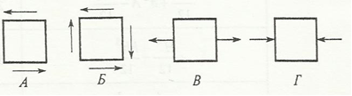
2) Б
3) В
4) Г
18. За счет чего достигается самоторможение в резьбе?
а) за счет отсутствия смазочного материала
б) за счет специального подбора материалов винта и гайки
в) за счет угла профиля резьбы
г) за счет одновременного действия первого и второго факторов.
19. Что является основной причиной выхода из строя винтов и гаек в винтовых механизмах?
а) поломка
б) износ рабочих поверхностей
в) заедание
г) изнашивание резьбы
20. Назначение механических передач
а) уменьшать потери мощности
б) соединять двигатель с исполнительным механизмом
в) передать механическую энергию с одновременным преобразованием параметров движения
г) совмещать скорости валов
21. Среди изображенных деталей определить вал
А) а
Б) б
В) в
Г) г
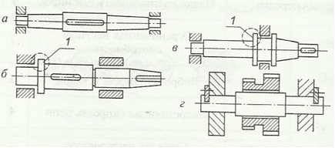
22. Основной закон динамики
а) F_{ИН=}m×a
б) F_{ТР=}f ×N
в) F=m×a
г) F_{ТР=K×}P/r
23. Товарный вагон, движущийся с небольшой скоростью, сталкивается с другим вагоном и останавливается. Какие преобразования энергии происходят в данном процессе?
а) кинетическая энергия вагона преобразуется в потенциальную энергию пружины
б) кинетическая энергия вагона преобразуется в его потенциальную энергию
в) потенциальная энергия пружины преобразуется в её кинетическую энергию
г) внутренняя энергия пружины преобразуется в кинетическую энергию вагона.
24. Какого способа не существует для задания движения точки (тела)?
а) векторного
б) естественного
в) тензорного
г) координатного

Блок 3
Кейс-задача (3б)
Тяга соединена с вилкой посредством болта, поставленного без зазора. Определить напряжение среза в головке болта, если F=96 кН диаметр болта d=24мм и толщина тяги б=10 мм.

Критерии оценки:
ФОС в целом оценивается суммарном баллом полученным студентом за выполнение всех заданий:
25 заданий:16- знать, 8- уметь и знать, 1- кейс задание
16 –оценивается 1 балл;
9 – оценивается 2 балла;
1 – оценивается 3 балла.
Максимальное количество баллов составляет – 35 баллов
Шкала оценка образовательных достижений
«5» | «4» | «3» | «2»
31-35 | 25-30 | 21-25 | 20 и менее

Таблица правильных ответов
Вариант I
Блок 1 |  | Блок 2 |  | Блок 3
Задание | Ответы | Задание | Ответы | Задание | Ответы
1 | А | 17 | Б | 1 | 106 МПа
2 | В | 18 | В
3 | Б | 19 | Г
4 | Г | 20 | В
5 | В | 21 | Б
6 | Г | 22 | А
7 | А | 23 | А
8 | В | 24 | В
9 | Б
10 | А
11 | А
12 | Б
13 | В
14 | В
15 | В
16 | В

II вариант

Блок 1
Выбберите один правильный ответ (1 б)
1. Рааздел, изучающий механическое движение без учета их действия сил
а) динамика
б) статика
в) кинематика
г) теоретическая механика
2. Силы, действующие на твердое тело со стороны других тел
а) активные
б) пассивные
в) внутренние
г) внешние
3. Совокупность сил, приложенных к данному телу
а) система сил
б) сосредоточенная сила
в) пара сил
г) интенсивность
4. Трение движения, при котором скорости тел в точке касания различны по значению и направлению
а) трение качения
б) трение скольжения
в) трение покоя
г) трение
5. Тела, ограничивающие перемещение данного тела
а) связь
б) реакция связи
в) твердое тело
г) материальное тело
6. Угловая скорость
а) W
б) E
в) V
г) a
7. Единица измерения мощности
а) Н*м
б) Дж
в) Вт
г) кН*мм

8. Скалярная мера действия силы
а) мощность
б) работа
в) КПД
г) давление
9. Линия, по которой движется точка
а) расстояние
б) путь
в) отрезок
г) траектория
10. Закон Гука при растяжении и сжатии
а) τ=G*j
б) σ=E*ε
в) σ=F/A
г) σ=E*∆L/L
11. Способность конструкции, выдерживать заданную нагрузку не разрушаясь
а) жесткость
б) устойчивость
в) прочность
г) теплостойкость
12. Коэффициент, зависящий от материала
а) коэффициент трения скольжения
б) коэффициент трения качения
в) коэффициент запаса прочности
г) коэффициент Пуассона
13. Деталь, служащая для соединения валов между собой или с деталями передач
а) подшипник
б) муфта
в) болт
г) винт
14. График изменения значения нормальной силы по длине бруса
а) правило знаков
б) эпюры
в) продольная деформация
г) поперечная деформация
15. Тело, все три размера которого имеют один порядок
а) массив
б) оболочка
в) брус
г) стержень
16. Виды связей
а) гладкая
б) твердая
в) гибкая связь
г) жесткий стержень

Блок 2.
Выберите один правильный ответ (2б)

17. Выбрать соответствующую эпюру продольных сил в поперечных сечениях бруса.
А) а 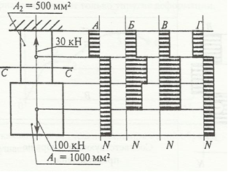
Б) б
В) в
Г) г

18. По графику скоростей определить вид движения на участке 3. 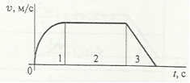
а) равномерным
б) равноускоренное
в) равнозамедленное
г) неравномерное
19. Как называется подвижное соединение двух соприкасающихся тел?
а) кинематическая цепь
б) машина
в) кинематическая пара
г) звено
20. В какой точке диаграммы растяжение на образце образуется шейка?
А) 1 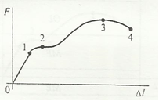
Б) 2
В) 3
Г) 4

21. Для чего используют в технике изображенный на схеме вал?
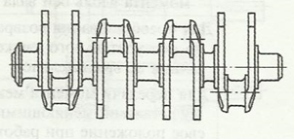
а) для передачи вращающего момента вдоль своей оси
б) для поддержания вращающихся деталей
в) для преобразования возвратно-поступательного движения во вращательное
г) для передачи момента между точками, меняющими положения при работе
22. Упавший и отскочивший от поверхности Земли мяч подпрыгивает на меньшую высоту, чем та, с которой он упал. Чем это объясняется?
а) гравитационным притяжением мяча к Земле
б) переходом при ударе кинетической энергии мяча в потенциальную
в) переходом при ударе потенциальной энергии мяча в кинетическую
г) переходом при ударе части механической энергии мяча в тепловую
23. Какие силы называются силами сопротивления?
а) совпадающие с направлением перемещения
б) силы, направленные в обратную от направления сторону
в) силы направленные параллельно
г) силы перпендикулярно направленные
24. Чему равен главный вектор?
а) равен геометрической сумме векторов произвольной плоской системы сил
б) равен оси координат
в) равен 0
г) перпендикулярен оси координат

Блок 3.
Кейс-задача (3б)
Определить напряжения среза в головке стержня, растягиваемого силой F=48кН, D=32мм, d=20мм, h=12мм.

Таблица правильных ответов
Вариант II
Блок 1 |  | Блок 2 |  | Блок 3
Задание | Ответы | Задание | Ответы | Задание | Ответы
1 | В | 17 | А | 1 | 63,7МПа
2 | Г | 18 | Б
3 | А | 19 | В
4 | Б | 20 | В
5 | А | 21 | В
6 | А | 22 | Г
7 | В | 23 | Б
8 | Б | 24 | А
9 | Г
10 | Б
11 | В
12 | Г
13 | Б
14 | Б
15 | А
16 | В

III вариант
Блок 1
Выберите один правильный ответ (1 б)
1. Раздел, изучающий механическое движение их причины и следствия
а) статика
б) кинематика
в) теоретическая механика
г) динамика
2. Геометрическая точка, обладающая массой
а) свободная точка
б) несвободная точка
в) материальная точка
г) геометрическая точка
3. Сила, приходящаяся на единицу длину нагруженного участка
а) интенсивность
б) сосредоточенная сила
в) равномерно распределенная
г) распределенная сила
4. Сила трения зависит
а) нормальной силы
б) коэффициента сцепления
в) состояние поверхностей
г) коэффициент трения качения
5. Действие связи на тело
а) связь
б) сила реакции связи
в) сила
г) давление
6. Угловое ускорение
а) V
б) a
в) E
г) W
7. Единица измерения напряжения
а) Н/м; кН/м
б) Дж
в) Вт
г) МПа, Па
8. Величина, характеризующая быстроту совершения работы
а) работа
б) КПД
в) мощность
г) напряжение
9. Равновесная система внешних сил
а) нагрузка
б) сила
в) внутренние силы
г) внешние силы
10. Основной закон динамики
а) G=m*q
б) F_{ин} =-m*a
в) F=m*a
г) F_{Σ} =m*a_{n}
11. Способность конструкции сопротивляться и воспринимать ударные нагрузки
а) жесткость
б) прочность
в) виброустойчивость
г) вязкость
12. Метод сечения позволяет выявить внутренние
а) напряжение
б) момент
в) силы
г) силовые факторы
13. Основной элемент резьбового соединения
а) резьба
б) болт
в) винт
г) гайка
14. Деталь обеспечивает установку на них деталей и не передают вращающий момент
а) оси
б) валы
в) карданный вал
г) муфта
15. Силы, препятствующие перемещению тела
а) реактивные
б) активные
в) нагрузка
г) давление
16. Какой формы тела не существует?
а) брус
б) штатив
в) оболочка
г) массив

Блок 2.
Выберите один правильный ответ (2б)
17. Как называется и обозначается напряжение, при котором деформации растут при постоянной нагрузке?
а) Предел прочности, 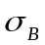
б) Предел текучести, 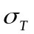
в) Допускаемое напряжение, 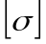
г) Предел пропорциональности, 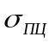
18. Выбрать формулу для расчета напряжения в точке А при кручении.
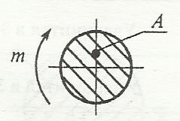
а)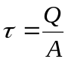
б)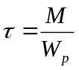
в)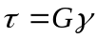 $г)τ=\frac{М∙ρ}{I_{ρ}}$
19. На материальную точку действует одна постоянная сила. Как движется точка?
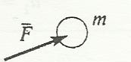
а) Равномерно прямолинейно
б) Равномерно криволинейно
в) Неравномерно прямолинейно
г) Неравномерно криволинейно
20. Машина, предназначенная для получения и преобразования информаций?
а) Машина-двигатель
б) Машина-преобразователь
в) Транспортная машина
г) Информационная машина
21. Основное достоинство заклепочных соединений
а) Простота конструкции
б) Герметичность и плотность
в) Надежная работа при вибрациях и динамических нагрузках
г) Невысокая стоимость
22. Следствие плоской системы сходящихся сил
а) линии действия всех сил расположены в одной плоскости и пересекаются в одной точке
б) линии действия всех сил расположены в разных плоскостях
в) линии, расположенные в пересечении двух сил
г) линии, расположенные в одной плоскости
23.Товарный вагон, движущийся с небольшой скоростью, сталкивается с другим вагоном и останавливается. Какие преобразования энергии происходят в данном процессе?
а) кинетическая энергия вагона преобразуется в потенциальную энергию пружины
б) кинетическая энергия вагона преобразуется в его потенциальную энергию
в) потенциальная энергия пружины преобразуется в её кинетическую энергию
г) внутренняя энергия пружины преобразуется в кинетическую энергию вагона
24. График зависимости между растягивающей силой и соответствующим удлинением образца материала

а) спектрограмма б) голограмма
в) томограмма г) диаграмма

Блок 3.
Кейс-задача (3б)

Тяга соединена с вилкой посредством болта, поставленного без зазора. Определить напряжение смятие в головке болта, если F=58кН диаметр болта d=24мм и толщина тяги б=12 мм.

Таблица правильных ответов
Вариант III
Блок 1 |  | Блок 2 |  | Блок 3
Задание | Ответы | Задание | Ответы | Задание | Ответы
1 | Г | 17 | Б | 1 | 201,4 МПа
2 | В | 18 | Г
3 | А | 19 | В
4 | В | 20 | Г
5 | Б | 21 | В
6 | В | 22 | А
7 | Г | 23 | А
8 | В | 24 | Г
9 | А
10 | В
11 | Б
12 | В
13 | А
14 | А
15 | А
16 | Б

IV Вариант
Блок 1
Выберите один правильный ответ (1 б)

- Раздел, изучающий перемещение одного тела по отношению к другому
а) теоретическая механика
б) кинематика
в) динамика
г) статика
- Силы, действующие на материальные точки твердого тела
а) внутренние
б) внешние
в) объемные
г) поверхностные
- Сила, распределенная по всему объему тела и направленная к центру Земли
а) сила упругости
б) сила тяжести
в) сила давления
г) магнитная сила
- Трение движения, при котором скорости тел в точке касания одинаковы по значению и направлению
а) трение
б) трение скольжения
в) трение качения
г) трение покоя
- Балка, работающая на растяжении и сжатии
а) стержень
б) брус
в) опора
г) трение покоя
- Полное напряжение
а) р
б) Р
в) σ
г) τ
- Единицы измерения момента пары сил
а) Н*м; кН*м; МН*м
б) Н/м; кН/м; МН/м
в) Н/мм²; кН/мм²; МН/мм²
- Непрерывная изменчивость материального мира
а) явление
б) движение
в) сила
г) давление
9.Сжимающая нагрузка в площади контакта
а) срез
б) сдвиг
в) смятие
г) сжатие
10. Коэффициент Пуансона
а) µ= |Е´|/|Е|
б) |Е´|=µ/|Е|
в) σ=F/A
г) τ=Q/A
11. Способность конструкции сопротивляться упругим деформациям
а) прочность
б) устойчивость
в) жесткость
г) вязкость
12.Для выявления внутренних сил в сопротивлении материалов применяется
а) метод сечений
б) метод кинетостатики
в) закон Гука
г) правило Верещагина
- Подвижное соединение двух тел
а) шарнир
б) цепь
в) стержень
г) подпятник
- Отношение полезной работы ко всей совершенной работе
а) работа
б) КПД
в) мощность
г) импульс силы
- Тело, одно из измерений, которых, во много раз меньше двух других размеров
а) оболочка
б) массив
в) брус
г) стержень
16. Как называется машина, преобразующая механическую энергию двигателя в энергию перемещения масс и предназначенные для перемещения людей и грузов?
а) Транспортная машина
б) Машина-двигатель
в) Информационная машина
г) Машина-преобразователь

Блок 2.
Выберите один правильный ответ (2б)
17. Как распределяется напряжение в поперечном сечении бруса при кручении?
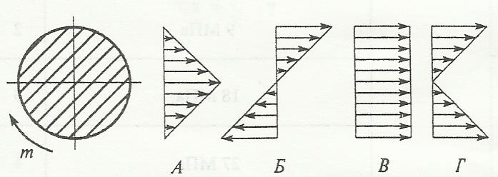
а)А
б)Б
в)В
г)Г
18. Точка М движется равномерно по кривой радиуса r. Выбрать направление силы инерции.

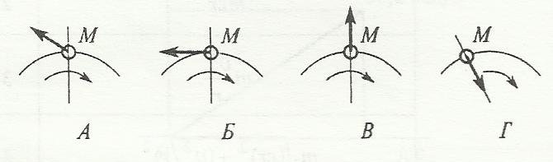
а)А
б)Б
в)В
г)Г
19. Для бруса определить наибольшую продольную силу, возникшую в поперечном сечении.
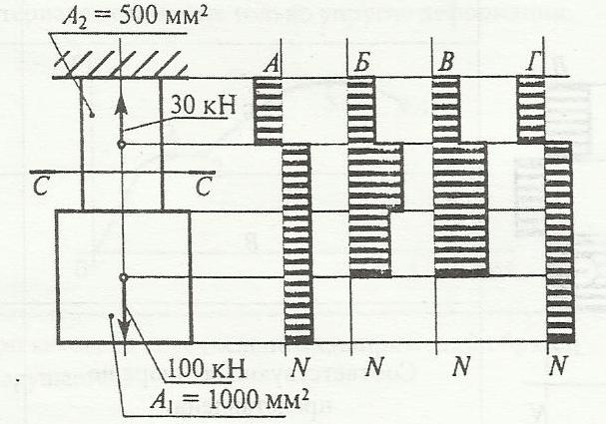
а) 306 кН
б)70 кН
в)100 кН
г)-60 кН
20. Для чего используют выделенный элемент детали 1?
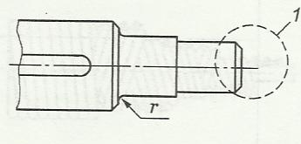
а)Для снижения концентрации напряжения
б)Для облегчения установки детали на вал
в)Для фиксации детали на валу в осевом направлении
г)Для передачи вращающего момента с вала на колесо
21.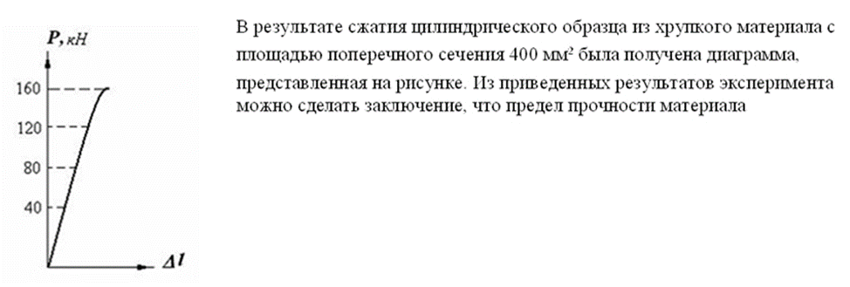

а) равен 400 МПа
б) равен 200 МПа
в) как механическая характеристика не существует
г) равен 300 МПа.
22. При расчете заклепочных соединений на смятие учитывается:
а) наименьшая толщина склепываемых элементов
б) наибольшая толщина склепываемых элементов
в) толщина всех склепываемых деталей
г) диаметр заклепки
23. Какая формула является законом Гука при сдвиге?
а) $τ=G∙γ$ б) $S=E∙E$
в) $F=-k∙△x$ г) $E=\frac{k⋅x^{2}}{2}$
24. При потере устойчивости плоской формы изгиба наряду с деформациями изгиба появляются деформации
а) растяжения-сжатия
б) кручения
в) сдвиг
г) смятие

Блок 3.
Кейс-задача (3б)
Определить напряжения смятие в головке стержня, растягиваемого силой F=0,8кН, D=32мм, d=20мм, h=12мм.

Критерии оценки:
ФОС в целом оценивается суммарном баллом полученным студентом за выполнение всех заданий
25 заданий:16- знать, 8- уметь и знать, 1- кейс задание
16 –оценивается 1 балл;
9 – оценивается 2 балла;
1 – оценивается 3 балла.
Максимальное количество баллов составляет – 35 баллов
Шкала оценка образовательных достижений
«5» | «4» | «3» | «2»
31-35 | 25-30 | 21-25 | 20 и менее

Таблица правильных ответов
Вариант IV
Блок 1 |  | Блок 2 |  | Блок 3
Задание | Ответы | Задание | Ответы | Задание | Ответы
1 | А | 17 | Б | 1 | 84,9МПа
2 | А | 18 | В
3 | Б | 19 | В
4 | В | 20 | А
5 | А | 21 | А
6 | А | 22 | Г
7 | А | 23 | А
8 | Б | 24 | А
9 | Б
10 | А
11 | В
12 | А
13 | А
14 | Б
15 | А
16 | А

